Практическая работа №2
Выполнила: Ушакова Е.А. гр. ЗП-31
Все исходные файлы лабораторных работ лежат в папке репозитория по ссылке
https://github.com/irbi42/uni/tree/main/vp/labs
1) Добавлены пункты меню по заданию:
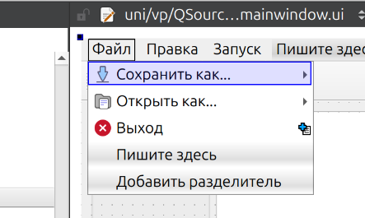
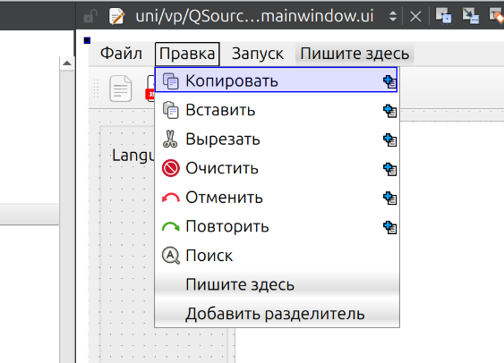
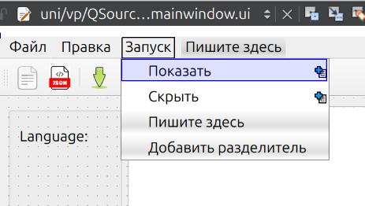
2) Действия из меню Правка связаны со слотами виджета PlainTextEdit через интерфейс Дизайнера
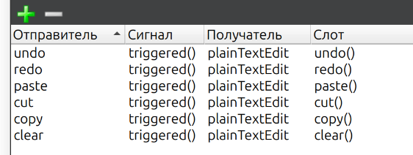
3) Реализованы функции для сохранения и открытия текстового документа
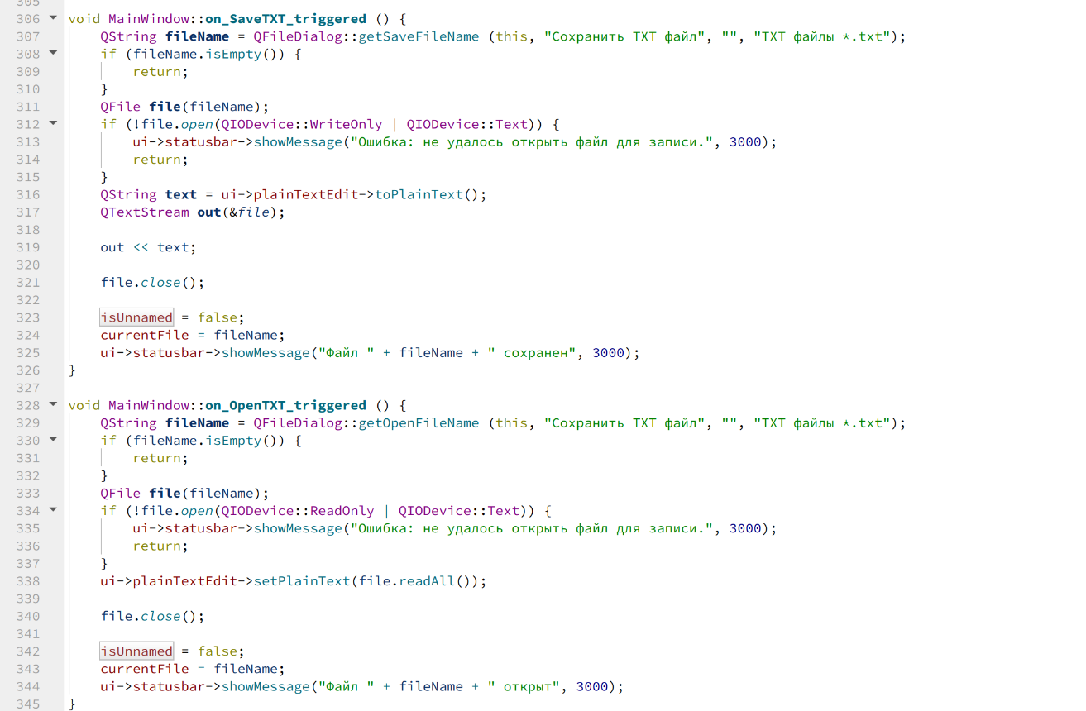
оба метода вызывают стандартный диалог, из которого получают имя файла для открытия или сохранения, после чего считывают/записывают данные и запоминают имя файла в переменную currentFile.

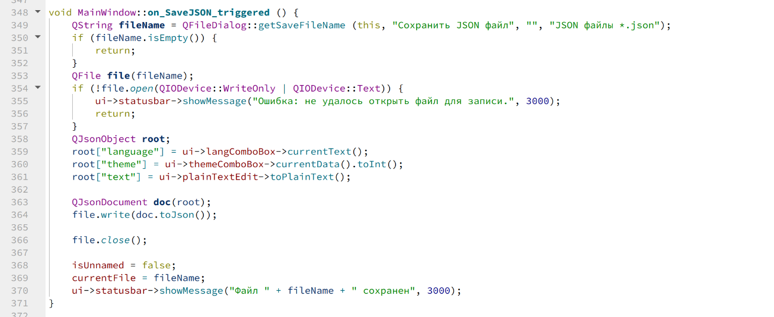
4) Сохранение в JSON и считывание из него происходят схожим образом, но при сохранении к тексту добавляются параметры Language и theme, которые при открытии файла передают значения темы и языка файла в соответствующие поля программы.

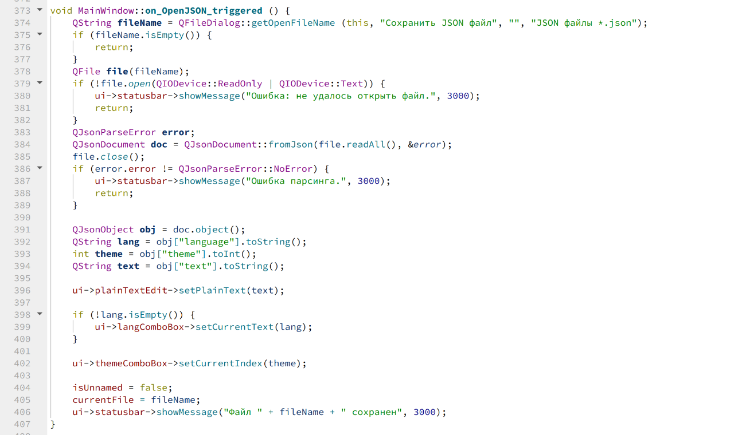
5) При выходе из приложения запускается проверка на наличие несохраненных изменений и в случае их наличия создается окно сообщения с предложением сохранить изменения.

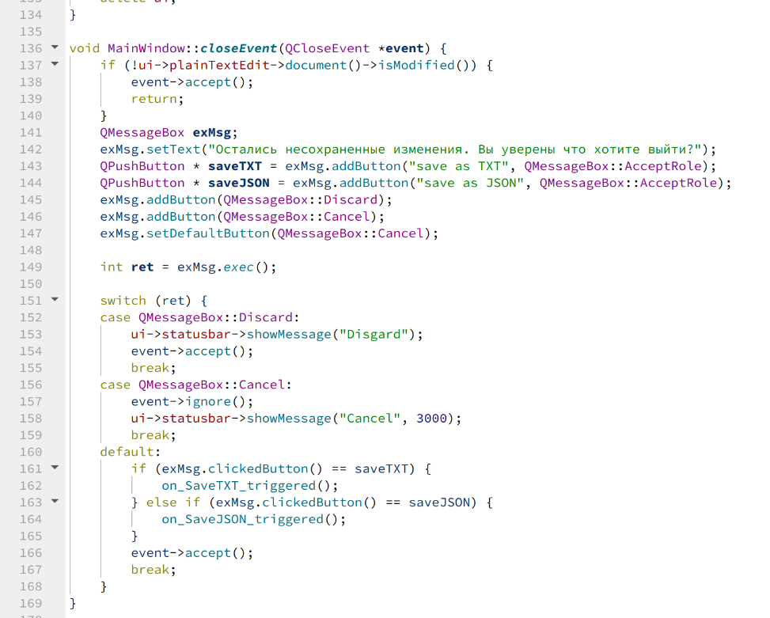
6) Для поиска и замены создан отдельный кастомный диалог со следующими приватными слотами:
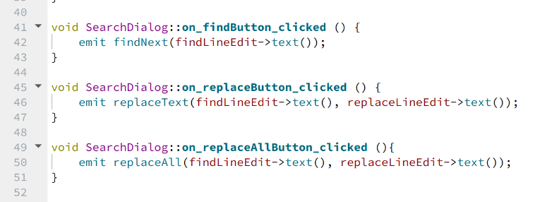
7) В основном окне к этим слотам подключены функции:
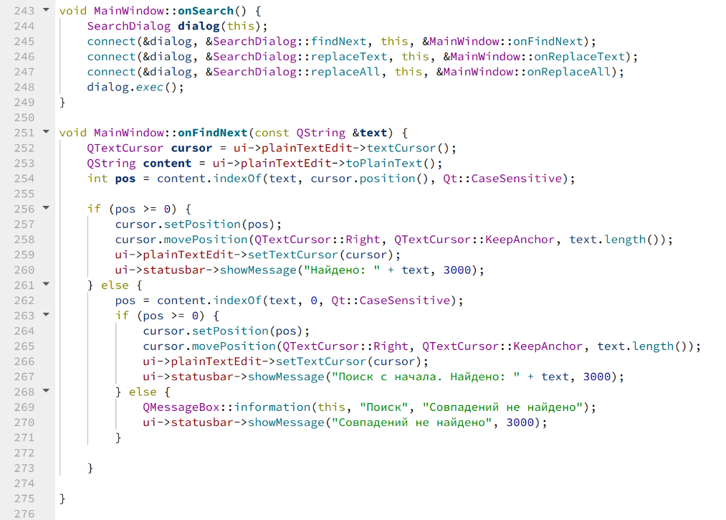
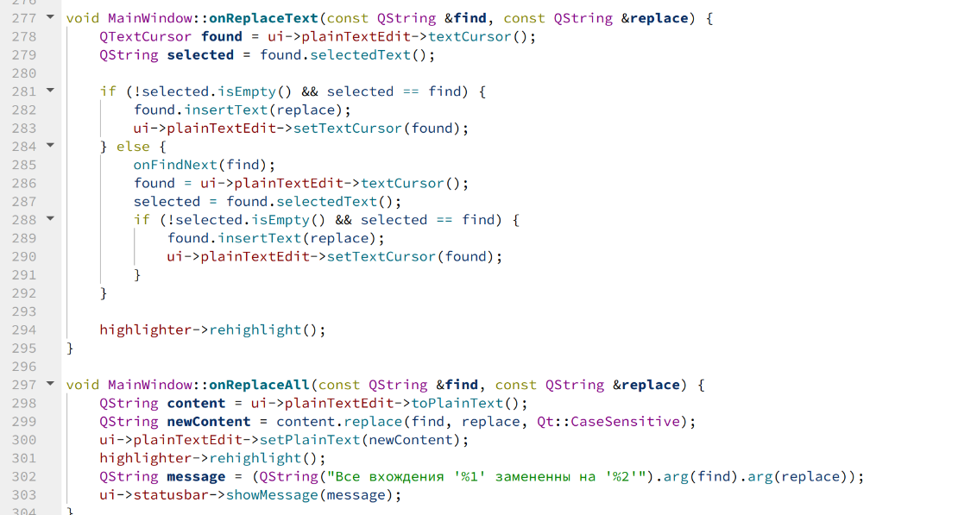
Дополнительное задание: добавлены иконки пунктам меню и toolbar
